特别提示：请完善各个数据，特别是是否接收毕业前实习、各类招聘岗位及对应报酬待遇等，否则信息将不能发布。
- 打开浏览器，请在浏览器地址栏输入www.scetc.cn，进入四川工程职业技术学院就业信息网主页。
特别提示：浏览器请用火狐或者谷歌浏览器，360浏览器请用“极速模式”
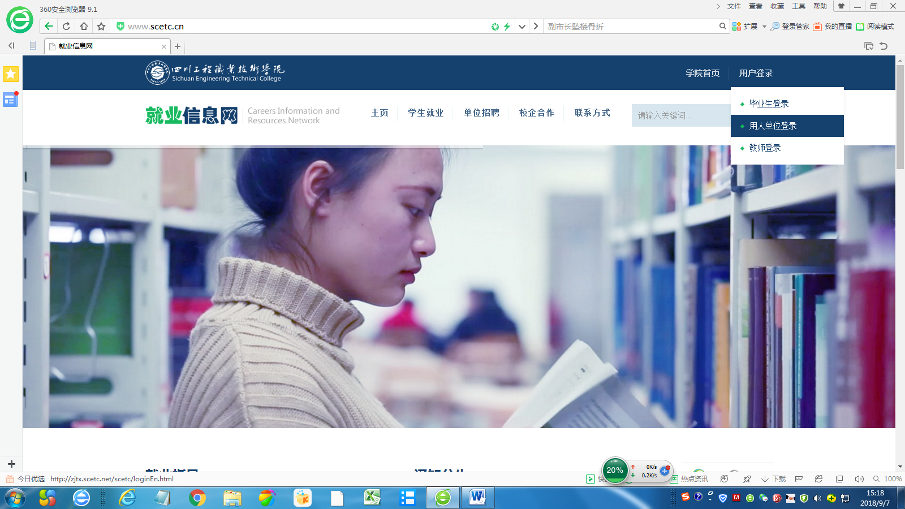
2.点击“用户登录”，选择用人单位登录；或点击导航栏“单位招聘”选择“信息发布”进入注册、登录窗口。

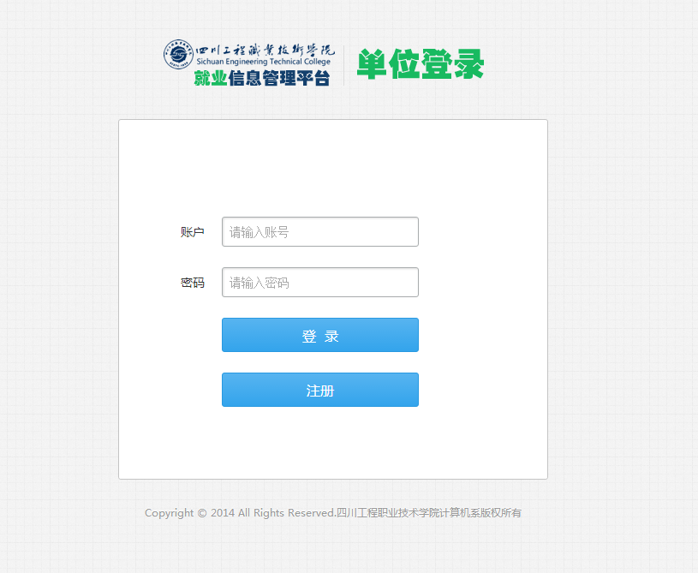
3.没有注册的用户请先点击“注册”，录入单位信息进行注册。
4.对于已注册的用户，请直接输入账号、密码登录。若有遗忘请致电0838-2658181、2651111查询

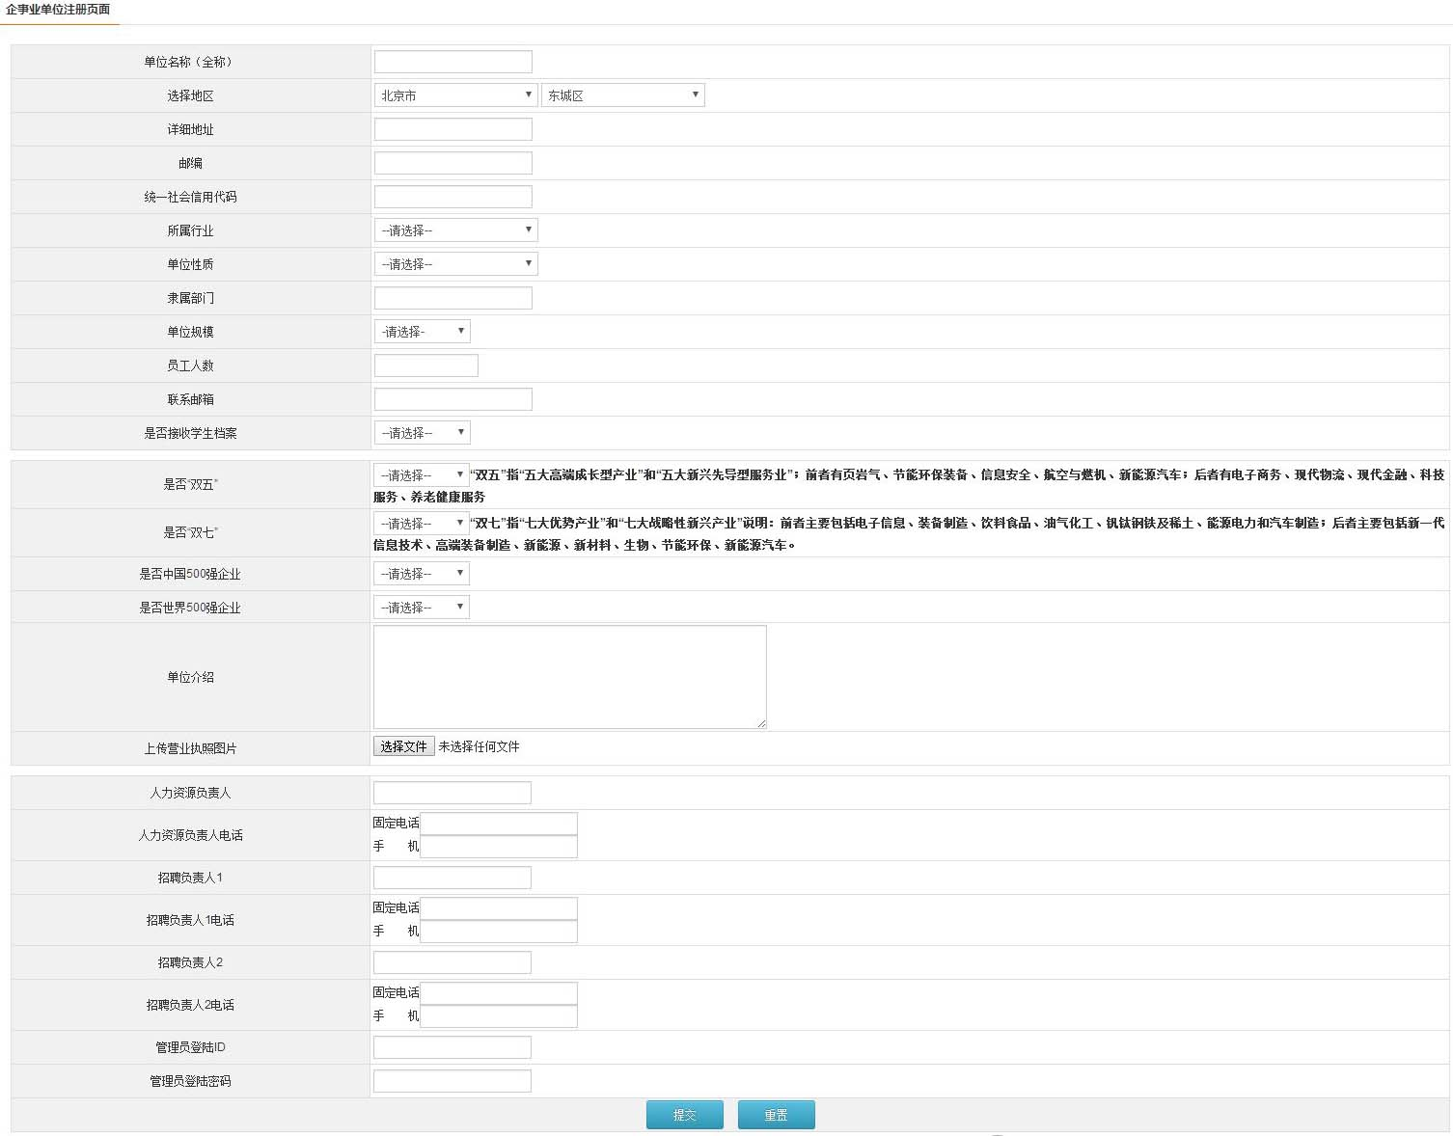
5.此处填写单位全称，与公章一致。
6.此处填写公司所在地具体地址（省市县（区）不填），例如：泰山南路二段801号
7.此处填写的“统一社会信用代码”或其他资质证号。“统一社会信用代码”必须与“全国企业信用信息公示系统”中保持一致。
9.“单位介绍”可填写企业简介或者企业网址，供毕业生查看
10.点击此处上传单位”统一社会信用代码证”或“其他资质证”图片，图片大小不超过8M
8.仅限定国有单位选择“直接接收”档案
11.设置贵单位登录本系统的账号和密码
12.点击提交注册成功，并直接跳转到招聘信息发布页面，页面如下
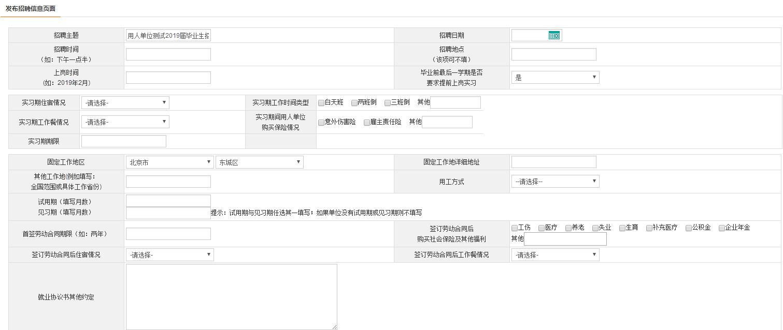
13.该项是贵单位预约的具体时间，专场招聘会学校一般安排在周一至周五13:00以后
请选择贵单位预约的招聘日期
14.若用人单位要求所录用的毕业生在最后一学期提前上岗实习，请选择“是”，并填写相应选项；若不要求提前上岗实习请选择“否”
15.例如填写：3个月或如“2019年3月1日至2019年6月15日”
16.若存在多个工作地流动，可填写“全国范围”或具体省份，例如：四川、重庆、贵州等
17.此处填写其他约定事项，该部分内容将直接体现在就业协议书上

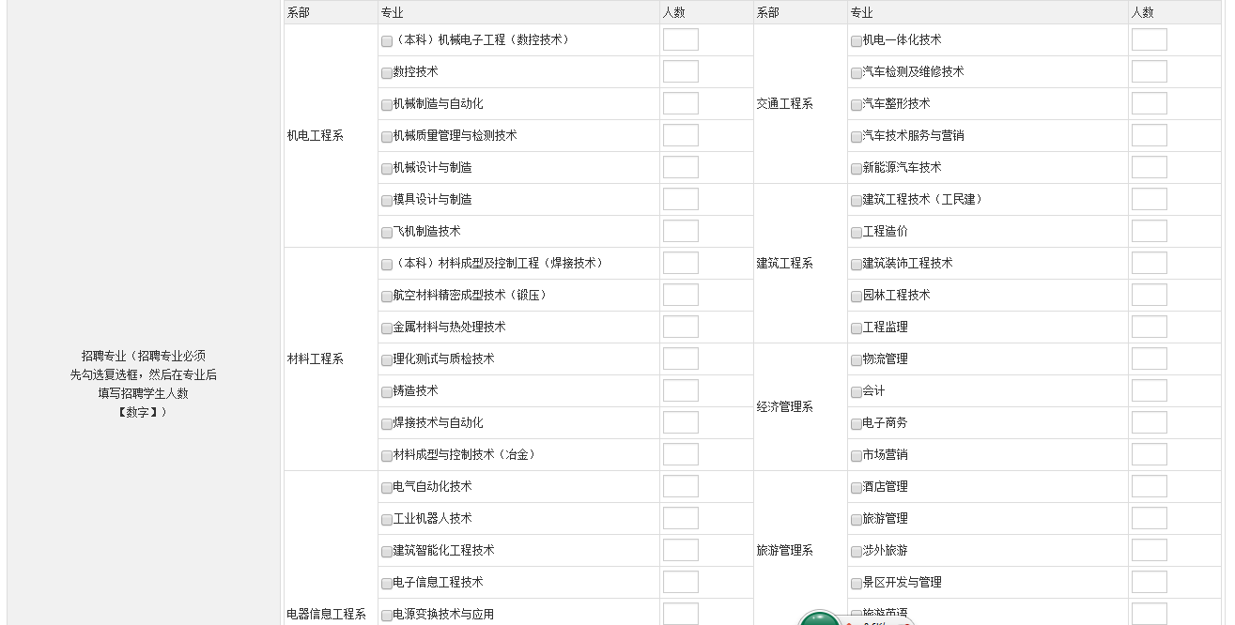
18.填写招聘人数时一定要先勾选对应“复选框”，再填写需求的大致人数

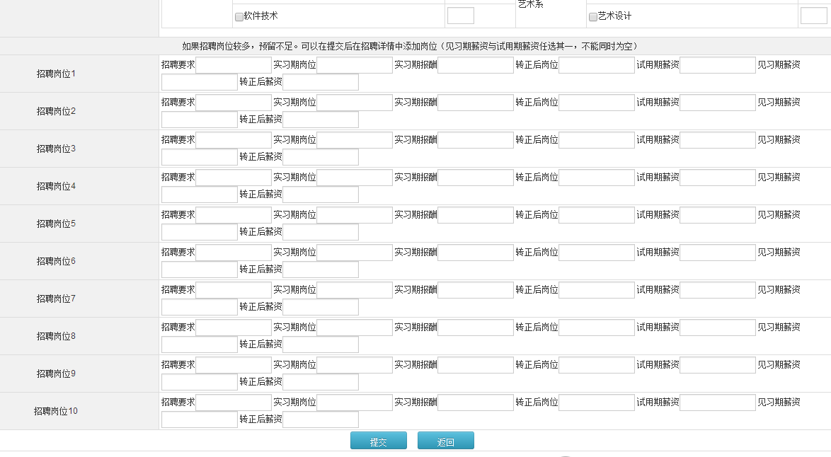
19.填写对应岗位的具体要求
20.若不要求毕业前提前上岗实习，这两项不必填写
21.点击提交即完成招聘信息的发布，等待招就办工作人员的审核。届时学校老师会主动与单位联系，单位也可致电询问相关事宜（0838-2658181,2651111）。

